Kindertagesstätten SüdOst
Kita „Am Studio“
Am Studio 5, 12489 Berlin
Tel. 030-565900220
Mail: kita-amstudio@kita-suedost.de
Kitaleitung: Ulrike Becker

Spendenaufruf für ein Klettergerüst
Liebe WISTA – Firmen,
wir, die Kita „Am Studio“ (Kooperationskita der WISTA) benötigen für unseren Gartenbereich ein niedriges Klettergerüst, auf dem sich unsere 1-2 jährigen Kinder austoben können, ihre motorische Fähigkeiten entwickeln können und das soziale Miteinander auf kindgerechtem Raum ausleben können.
Unser Ziel ist ein Außenspielgerät im Wert von 9.000,-€ (inklusive Aufbau und TÜV Abnahme).
Hier sehen Sie 2 mögliche Varianten, die mit ihrer Unterstützung verwirklicht werden könnten:
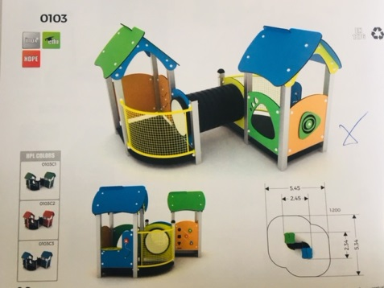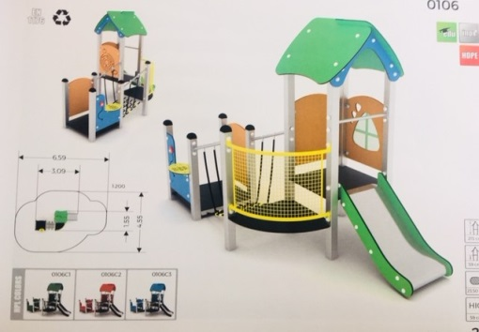
Dazu benötigen wir Ihre Unterstützung!
Auch die jüngsten Kinder Ihrer Mitarbeiter werden davon profitieren, wenn Ihr Unternehmen die Möglichkeit hat, eine kleine Spende in Höhe von 50,-€ auf das unten stehende Konto zu überweisen.
Bankverbindung:

Kindertagesstätten süd/ost, Eigenbetrieb von Berlin
Bank für Sozialwirtschaft
IBAN:
DE82 1002 0500 0003 3575 00
BIC: BFS WDE 33BER

Verwendungszweck: Spende Kita „Am Studio“

Sollten Sie sich unschlüssig sein oder weitere Fragen haben, wenden Sie sich bitte an die oben stehende Telefonnummer oder schicken Sie uns eine Mail.
Wir hoffen auf Ihre Unterstützung.
Mit freundlichen Grüßen
Ulrike Becker/ Kitaleitung

